Hoogheemraadschap De Stichtse Rijnlanden – Kennisgeving voornemen en participatie Sterke Lekdijk, deelproject –Wijk bij Duurstede - Amerongen

Gedeputeerde Staten van Provincie Utrecht en waterschap Hoogheemraadschap De Stichtse Rijnlanden maken bekend dat het waterschap als initiatiefnemer de Lekdijk op het deeltraject Wijk bij Duurstede – Amerongen wil gaan versterken.

De Lekdijk tussen Schoonhoven en Amerongen – een primaire waterkering - beschermt een groot deel van Midden- en West-Nederland tegen overstromingen. De dijk voldoet niet meer aan de nieuwe wettelijke veiligheidseisen uit 2017. Daarom is het Hoogheemraadschap De Stichtse Rijnlanden – als beheerder van de dijk - het project Sterke Lekdijk gestart. Project Sterke Lekdijk bestaat uit zes deelprojecten. Voor het deelproject Wijk bij Duurstede - Amerongen is de zogenoemde verkenningsfase al doorlopen. In dat kader heeft het bestuur van het waterschap in juli 2020 een Voorkeursalternatief vastgesteld.
Nu de planuitwerking is gestart werkt het waterschap de komende periode het Voorkeursalternatief verder uit en wordt een ontwerp Projectbesluit opgesteld. Het ontwerp Projectbesluit beschrijft de manier waarop de dijk wordt versterkt. Ook wordt ook een Milieueffectrapport (deel 2) opgesteld. Daarnaast worden vergunningen aangevraagd.

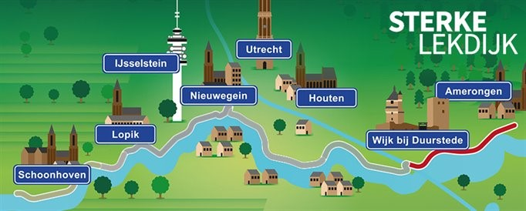
Figuur 1. Sterke Lekdijk tussen Schoonhoven en Amerongen met in het rood deeltraject Wijk bij Duurstede - Amerongen.

Eerdere stappen in de procedure
In 2018 is de Notitie Reikwijdte en Detailniveau (NRD) voor de Sterke Lekdijk gepubliceerd. Deze NRD beschrijft welk onderzoek er in het kader van de milieueffectrapportage voor de Sterke Lekdijk wordt uitgevoerd. Voor de keuze van het Voorkeursalternatief (juli 2020) is het Milieueffectrapport deel 1 opgesteld. Het Hoogheemraadschap De Stichtse Rijnlanden heeft dit rapport samen met de digitale Nota Voorkeursalternatief gepubliceerd op zijn website. Bij de voorbereiding van het
voorkeursalternatief is al een uitgebreid participatietraject doorlopen. HDSR zet dit voort in de planuitwerkingsfase.

Participatie
Er zijn al en worden nog werkateliers en ontwerpsessies gehouden met diverse stakeholders zoals terreinbeheerders, belangenverenigingen en aanwonenden. Voorafgaande aan de publicatie van het ontwerp Projectbesluit, de belangrijkste vergunningen en het Milieueffectrapport zullen nog twee openbare informatiebijeenkomst worden gehouden. Na de publicatie van de stukken kan iedereen een zienswijze indienen.
U kunt meepraten over het uitgewerkte ontwerp van de dijkversterking en over de koppelkansen die in de procedure worden meegenomen. Half april 2022 wordt een openbare informatiebijeenkomst gehouden. Na de zomer van 2022 wordt nog een openbare informatiebijeenkomst gehouden. Het ontwerp Projectbesluit wordt naar verwachting rond de jaarwisseling van 2022 op 2023 ter inzage gelegd. Daarop kunnen zienswijzen worden ingebracht.

Commissie MER
De Commissie voor de milieueffectrapportage (MER) zal advies uitbrengen over het Milieueffectrapport. HDSR zal het Projectbesluit, na verwerking van de zienswijzen, vaststellen. Vervolgens keurt Provincie Utrecht het Projectbesluit goed.

Informatie
Voor meer informatie kunt u de website bezoeken: https://www.hdsr.nl/buurt/sterke-lekdijk/wijk-duurstede.
Ook kunt u contact opnemen met mevrouw Margreet van Zee, omgevingsmanager van het project Wijk bij Duurstede – Amerongen via de e-mail sterkelekdijk@hdsr.nl. Vermeld u alstublieft in de onderwerpregel ‘Reactie kennisgeving Wijk bij Duurstede – Amerongen’.

Houten, 21 maart 2022

